Handbuch

MetaMorserino
Ein multifunktionales Morsegerät

Version 5.x
März 2018

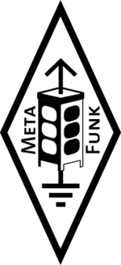

Inhaltsverzeichnis
Was ist MetaMorserino? 3
Was ist das Besondere am MetaMorserino? 3
Download 4
Hardware – Versionshistorie 5
Software - Versionshistorie 5
Geräte-Anschlüsse 6
Bedienvorrichtungen: 7
Einschalten, Auswahl des Betriebsmodus 8
Bedienung im Modus CW Keyer 10
Einstellen der Parameter 10
Speicherung der Parameter 12
Zu den Keyermodi 12
Zu den Einschränkungen eines Touch Keyers 14
Bedienung im Modus CW Trainer 16
Bedienung im Modus CW Decoder 20
Wie funktioniert der CW Decoder? 20
Bedienung im Modus Copy Game 22
MetaMorserino Schaltung und Layout 23
Anhang 1: Kalibrierung des Touch Paddles 24
Warum kalibrieren? 24
Anhang 2: Verwendung eines externen (mechanischen) Paddles 24
Anschluss des Paddles 24
Softwarekonfiguration des externen Paddles 25
Anhang 3: Musterschaltung NF Eingangsverstärker für CW Decoder 25
Anhang 4: Generierte bzw. dekodierte Morsezeichen 26
Anhang 5: Gängige Abkürzungen und Q-Gruppen im Telegraphie-Funkverkehr 29

Was ist MetaMorserino?
MetaMorserino ist ein kleines Gerät zum Eingeben und zum Trainieren von Morsezeichen. Es kommt als Bausatz, der leicht und schnell aufzubauen ist, besteht aus extrem wenigen Teilen (weil möglichst viel durch Software erledigt wird), und verfügt dabei über einen erstaunlichen Funktionsumfang:
- CW Keyer mit Touchpaddles (das ist die zeitgemäße Art von Morsetaste, die Punkte und Striche automatisch erzeugt, wenn man einen der beiden Sensoren berührt; CW ist Amateurfunkjargon für Morsen, „Keyer“ ist englisch für Morsegeber, Paddles nennt man Morsetasten mit normalerweise zwei vertikal stehenden „Tasten“, und „Touchpaddles“, weil es sich nicht um mechanische „Schalter“ handelt, sondern um Berührungssensoren).
- CW Trainer (Morseübungsgenerator, der Zeichen ausgibt, damit man das „Mitlesen“ von Morsezeichen trainieren kann - „Lesen“ tut man übrigens Morsezeichen normalerweise mit dem Gehör, und nicht mit den Augen!).
Durch ein späteres „Upgrade“, das aus ein paar Bauteilen bestehen wird, die noch auf der Platine Platz finden, kann noch eine dritte Funktion integriert werden, die softwareseitig schon integriert ist:
- CW Decoder (also ein Gerät, das man an einen Funkempfänger anschließt – üblicherweise an den Kopfhörerausgang –, und welches dann die mit dem Empfänger als Töne empfangenen Morsezeichen dekodiert und auf dem Display anzeigt). Es kann auch direkt eine Handtaste angeschlossen werden, und die damit eingegebenen Morsezeichen werden dekodiert.
- Ein Übungsspiel „Copy Game“, bei dem zunächst einige Zeichen vom Gerät generiert werden. Der Benutzer schreibt mit gibt diese anschließend über die Paddles. So kann man auch ohne Partner ein wenig üben.
- Ein Übungsspiel „Quick Echo“, bei dem Dreiergruppen oder CW Abkürzungen vom Gerät generiert werden. Der Benutzer liest jeweils eine im Kopf mit und gibt sie anschließend über die Paddles.
Das „Herzstück“ des Gerätes ist ein Arduino Nano, zu dem als wesentliche Komponenten ein zweizeiliges LCD Display, ein Drehgeber mit Drucktaster und ein Lautsprecher hinzugefügt sind. Der Name MetaMorserino ist eine Wortkombination aus „MetaFunk“, „Morsen“ und „Arduino“.

Was ist das Besondere am MetaMorserino?
Minimalistische Hardware, damit extrem kostengünstig, und möglichst viel der Funktionalität in die Software verlagert:
- einfach aufzubauender Bausatz mit wenigen Teilen
- keine eigene Sensor-Elektronik für die Touch Paddles, analoge Arduino Eingänge werden für
diese Funktionalität verwendet
- Lautstärkeregelung per Software durch niederfrequente Pulsbreitenmodulierung eines hochfrequenten pulsbreite-modulierten Trägersignals (ein etwas unsauberes Tonsignal mit fallweisen Klicks wird dabei in Kauf genommen)
- mehrere Funktionen in einem Gerät (CW Geber, CW Übungsgerät,...)
- Erweiterungsfähigkeit hardware- und softwareseitig (Erweiterung zu einem Morsedekoder)

Download
Dokumentation und Software für den MetaMorserino werden ständig aktualisiert, und sind unter dieser Adresse verfügbar:
http://bit.ly/metamorserino

Hardware – Versionshistorie
- Version 1: erste Auflage des Bausatzes
- Version 1a: zweite Auflage des Bausatzes. Fehlerbehebung auf Platine, anderer Lautsprecher (der alte ist nicht mehr lieferbar), anderer Drehgeber.

Software - Versionshistorie
- Version 1 (nicht veröffentlicht):
  - Automatischer CW Keyer mit Touch-Sensoren
- Version 2:
  - zusätzliche Funktion: CW Übungsgenerator m. 5er-Gruppen und Callsigns
- Version 3:
  - zusätzliche Funktion: CW Dekoder (Input entweder Tonsignal, oder Handtaste). Tonsignal-Input erfordert Hardware-Erweiterung (NF Verstärker)
- Version 4:
  - zusätzliche Funktion: Möglichkeit, externes mechanisches Paddle anzuschließen anstelle der Touch-Sensoren
  - erweiterte Funktion: CW Dekoder nicht nur für „Straight Key“ oder Tonsignal, sondern auch mit Touchsensor (als Cootie / Sideswiper) verwendbar
  - erweiterte Funktion: Dekoder kann zum Tasten eines Senders verwendet werden (außer bei Tonsignal als Input)
  - erweiterte Funktion: CW Übungsgenerator kann auch Q-Gruppen und übliche CW-Abkürzungen ausgeben
  - diverse Verbesserungen und Fehlerkorrekturen (zB. Autokalibrierung)
  - ab Version 4.2: Möglichkeit, im CW Keyer Modus „Automatic Character Spacing“ (ACS) zu verwenden
  - ab Version 4.2: Möglichkeit, auch im CW Trainer Modus externe Geräte zu tasten
- Version 5:
  - erweiterte Funktion: CW Trainer lehrt nun Gruppen von Zeichen sukzessive im Sinne der Koch-Methode.
  - diverse Verbesserungen (z.B. ein paar Betriebsabkürzungen wurden ergänzt, ein zusätzlicher leiser Lautstärkepegel, auch ein Display mit anderer Spaltenzahl kann verwendet werden)
  - zusätzliche Funktion: Text kann nun ca. 10 Displaybreiten zurückgescrollt werden.
  - Zusätzliche Funktion: Modus „Copy Game“
  - ab Version 5.1: Möglichkeit, die Hintergrundbeleuchtung umzuschalten
- Version 6:
  - CW Trainer generiert auch 5er-Gruppen aus interaktiv gewählten Zeichen, sowie QSO Texte
  - Zusätzliche Funktion: Modus „Quick Echo“

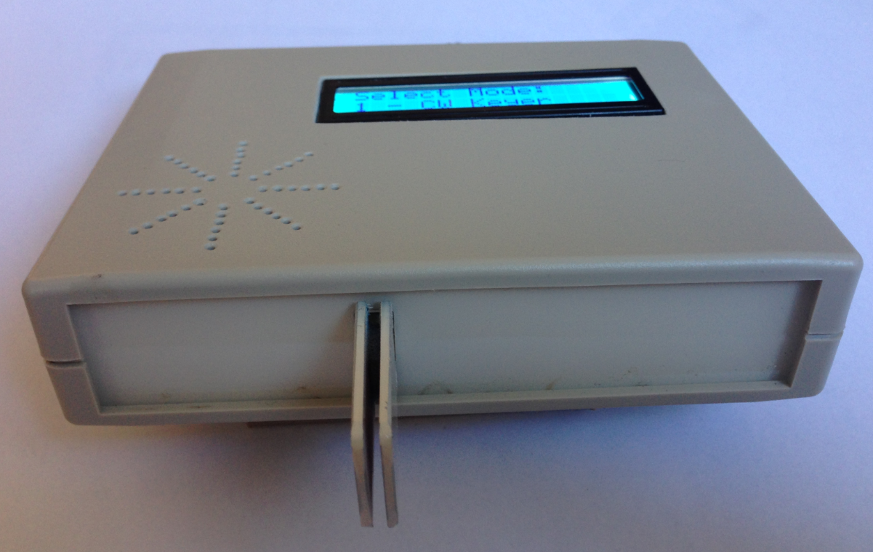
PADDLE
LOUDSPEAKER
DISPLAY

Geräte-Anschlüsse
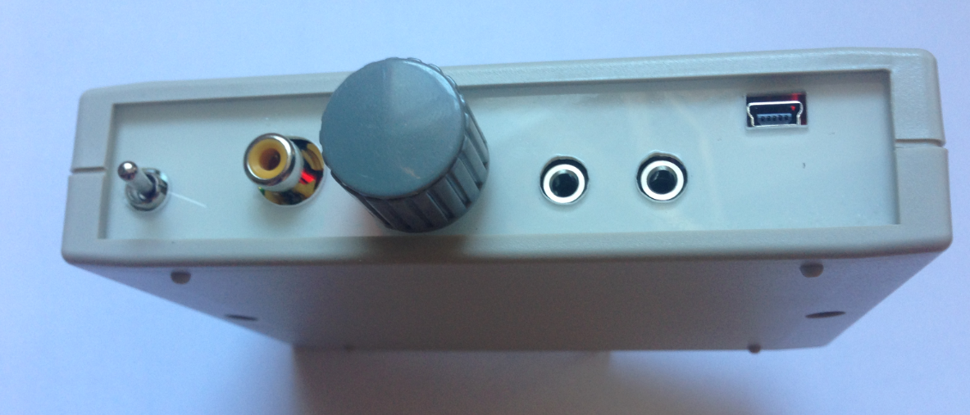
ON/OFF
Switch
KEY
to Transmitter
MODE
Rotary Encoder
SPARE
3,5mm
HEADPHONE
3,5mm
USB
SW Download
Kopfhörer
für handelsübliche Stereo Kopfhörer

Getasteter Ausgang zum Funkgerät (RCA Buchse, Cinch Buchse)
Damit kann ein Sender getastet werden (das Betreiben eines Senders ist lizensierten Funkamateuren vorbehalten!)
Achtung, der Keyer darf nur an Funkgeräte angeschlossen werden, die eine positive Spannung von max. 30V gegen Ground tasten - das sind die allermeisten modernen Transceiver, aber bitte vorher überprüfen! Wird eine negative (oder höhere) Spannung getastet, muss ein Relais verwendet werden!

USB Mini Anschluss
kann zum Neuprogrammieren („Flashen“) des Arduino verwendet werden, oder auch zur Stromversorgung über ein USB Netzgerät (5V).

Im Gehäuseinneren: 9V Batterie
Zink-Kohle Batterien sind nicht zu empfehlen, die sind sehr schnell leer. Am besten gute Alkali-Mangan Batterien, oder wiederaufladbare Akkus in derselben Bauform. Lithium Batterien haben die größte Kapazität, sind allerdings empfindlich teuer!

Im Gehäuseinneren: Experimentierplatine
Auf der Platine gibt es einen Bereich, der als Lochrasterfeld ausgeführt ist; dort können weitere Bauteile untergebracht und verlötet werden, zB eine Verstärkerschaltung, damit man Tonsignale dekodieren kann. Auch sind alle noch unbenutzten Pins des Arduino dort herausgeführt, so dass das Gerät eigentlich eine sehr universelle Arduino-Experimentierplattform darstellt.

Bedienvorrichtungen:

Ein/Aus Schalter
Dieser schaltet nur die 9V Batterie, wird über USB versorgt, ist immer eingeschaltet, und der Schalter sollte auf Stellung AUS bleiben!

Drehgeber m. Drucktaster
Dient zur Einstellung der Gebegeschwindigkeit und zum Einstellen diverser Konfigurationsparameter. Wird der Drehgeber betätigt, wird im Lautsprecher bzw. Kopfhörer bei jedem Schritt ein Klick ausgegeben (nur beim Drehen, nicht beim Drücken).

Sensorpaddle
Es handelt sich um Platinen mit Kupferflächen, durch Lötstoplack geschützt. Damit werden durch Berühren auf der einen Seite Punkte ausgegeben, und auf der anderen Seite Striche.

Einschalten, Auswahl des Betriebsmodus
Das Gerät wird entweder durch Anstecken an eine USB Stromversorgung mittels eines Mini-USB Kabels eingeschaltet werden (USB Steckernetzteil, z.B. Handy Ladegerät, oder PC etc.), oder – wenn im Gehäuse eine 9V Blockbatterie angeschlossen wurde – durch Betätigen des Ein/Aus-Schalters.
Das Display leuchtet, und es erscheint für kurze Zeit ein Begrüßungsbildschirm.
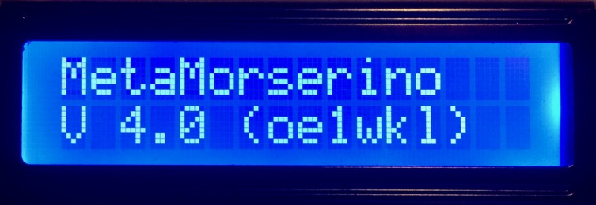

Anschließend befindet man sich im Hauptmenü, welches eine Auswahl des Betriebsmodus ermöglicht. Es sind die Modi „CW Keyer“, „CW Trainer“ und „CW Decoder“ implementiert.
Im Modus CW Keyer erlaubt das Gerät, über die beiden Touch Paddles Morsezeichen zu generieren, im Modus CW Trainer werden zufällige Morsezeichen generiert, um so eine Übungsmöglichkeit für diejenigen zu schaffen, die ihre Morsekenntnisse und vor allem ihre Geschwindigkeit im Aufnehmen von Morsezeichen verbessern wollen.
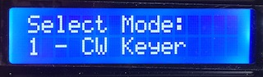 | 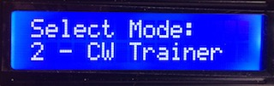
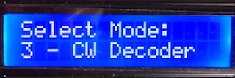 | 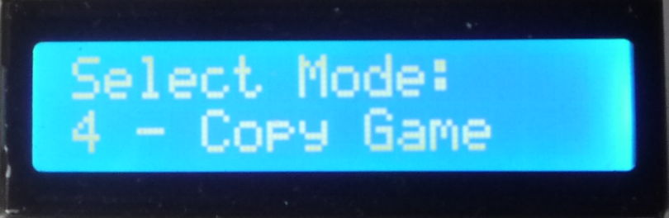
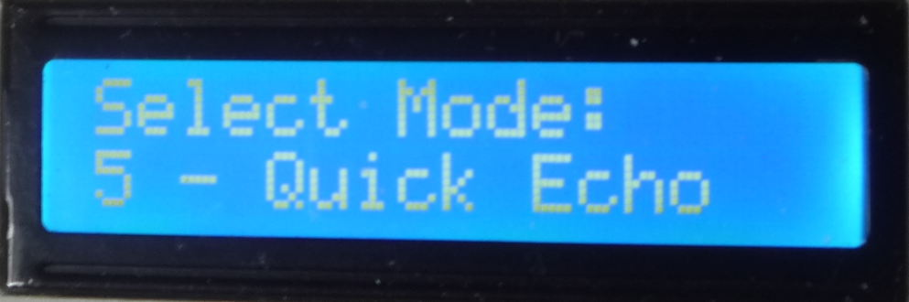 | 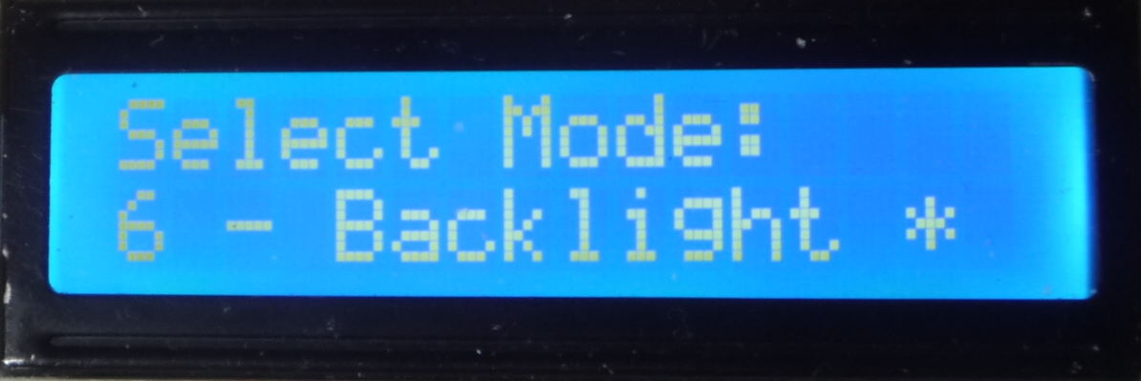

Der Modus wird durch Drehen des Drehgebers und kurzen Druck auf den Knopf des Drehgebers (Drucktaster) gewählt. Es wird kurz angezeigt, welcher Modus gestartet wird, und dann erscheint das für den betreffenden Modus normale Bild am Display.
Je nach dem gewählten Modus können diverse Parameter eingestellt werden.
Während das Hauptmenü angezeigt wird, kann man auch zwei andere Parameter wählen:
Mit Doppelclick schaltet man die Option ein oder aus, dass auch im CW Trainer Modus der Ausgang zum Transceiver getastet wird. Default ist „Off“, also keine externe Tastung. Der Defaultmodus wird bei jedem Einschalten gewählt.
Mit dreifachem Click schaltet man die Option „Automatic Character Spacing“ (ACS) ein oder aus. Diese Einstellung wird im EPROM dauerhaft gespeichert, ist also auch nach dem Wiedereinschalten in der zuletzt gewählten Form vorhanden. ACS sorgt dafür, dass der Abstand zwischen zwei Zeichen mindestens so lange ist wie 3 Punkte bzw. ein Strich.

Bedienung im Modus CW Keyer
Durch Betätigen der beiden Sensoren werden Punkte und Striche ausgegeben, die in ihrer Kombination dann die gewünschten Morsezeichen ergeben sollen.
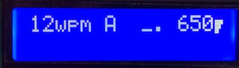
Werden „gültige“ Morsezeichen erzeugt, so werden diese in der unteren Zeile des Displays angezeigt, wobei die Zeichen von rechts nach links durch das Display laufen. Außerdem kann über die Cinch- Buchse (RCA Buchse) ein Funkgerät angeschlossen werden, die generierten Punkte und Striche werden dann auch über das Funkgerät gesendet.
Es werden in der oberen Zeile des Displays die eingestellten Parameter angezeigt, in folgender Reihenfolge:
- Gebegeschwindigkeit (in Wörtern pro Minute - wpm)
- Keyermodus (siehe unten)
- Polarität der Paddles (angezeigt als ._ oder _. je nachdem ob die Punkte links oder rechts gegeben werden)
- Tonhöhe in Hz
- Lautstärke als höher und breiter werdender Balken
Durch Drehen des Drehgebers kann zurückgescrollt werden und so zuvor gegebener Text nochmals angesehen werden.
Durch kurzes Betätigen des Tasters am Drehgeber gelangt man in das Konfigurationsmenü des CW Keyers, und es können die diversen Parameter eingestellt werden. Im Konfigurationsmenü ist lediglich der gerade einzustellende Parameter in der oberen Zeile zu sehen, und ganz links zwei Pfeilchen, die andeuten, dass der betreffende Parameter durch Drehen am Drehgeber geändert werden kann.
Einer der Parameter ist die Gebegeschwindigkeit. Sie kann von 5 bis 30 wpm eingestellt werden (1 wpm entspricht 5 Buchstaben pro Minute, das Referenzwort für die Definition der Geschwindigkeit ist PARIS, dh. bei eingestelltem Tempo 12 wpm kann man 12 mal pro Minute das Wort PARIS geben, bzw. die darin enthaltenen 60 Buchstaben und Wortabstände).
Durch langes Gedrückthalten im Normalbetrieb gelangt man ins Hauptmenü, wo man gegebenenfalls einen anderen Modus auswählen kann.
Anmerkung: Im Hauptmenü kann man auch auswählen, ob die Option ACS (Automatic Character Spacing) aktiv sein soll (siehe seit 7).

Einstellen der Parameter
Durch kurzen Klick auf den Knopf des Drehgebers kommt man von einem Parameter zum nächsten, angezeigt durch den Unterstreichungsstrich, bzw. durch Doppelklick zurück zum vorigen Parameter.
Ein langer Klick (Knopf mindestens eine halbe Sekunde gedrückt halten) führt in jedem Fall zurück zum Normalbetrieb. Ist der gewählte Parameter die Lautstärke, gelangt man auch mit einem kurzen Klick in den Normalbetrieb, und ist der Parameter der Keyermodus, dann führt ein Doppelclick zum Normalbetrieb.
(Oder anders ausgedrückt: ein Klick führt immer nach rechts um eine Position weiter in den Einstellungen, ein Doppelklick nach links, und ein langer Klick führt immer an die erste Position, und das ist der Normalbetrieb. Ist man schon im Normalbetrieb, gelangt man durch den langen Klick ins Hauptmenü.) Durch Drehen des Drehgebers können folgende Parameter gewählt werden:

Keyermodi
Curtis A, Curtis B, verbesserter Curtis B (B+) oder Ultimatic können gewählt werden.+, angezeigt durch A, B, B+ und Ul. Siehe dazu weiter unten.
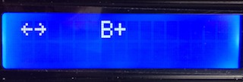
Polarität
Da die persönlichen Vorlieben unterschiedlich sind, können die Punkte wahlweise auf der linken oder auf der rechten Seite des Paddles eingegeben werden. Am Display wird gezeigt was links bzw. rechts liegt.
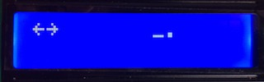

Tonhöhe
Von 250 Hz bis 950 Hz in Schritten von 50 Hz einstellbar.
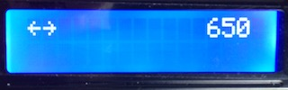

Lautstärke
Diese ist in 9 Schritten von lautlos bis maximaler Lautstärke einstellbar und wird durch einen höher und breiter werdenden Balken rechts im Display angezeigt.
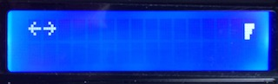

Speicherung der Parameter
Beim Verlassen der Konfiguration bzw. bei der Rückkehr in den Normalbetrieb werden die eingestellten Werte (inklusive der gerade eingestellten Geschwindigkeit) im EEPROM des Arduino gespeichert, und beim Einschalten wieder eingestellt - damit bleiben die Konfigurationsparameter auch beim Ausschalten gespeichert und müssen nicht jedes Mal neu eingegeben werden.
Eine Änderung der Geschwindigkeit (im Normalbetrieb) wird erst gespeichert, sobald 30 Zeichen in dieser Geschwindigkeit eingegeben wurden.

Zu den Keyermodi
Aufgrund der technischen Entwicklungen haben sich unterschiedliche Verhaltensweisen bei elektronischen Keyern heraus kristallisiert. Die Unterschiede liegender allem im Verhalten, wenn beide Paddles gleichzeitig gedrückt (in unserem Fall: berührt) werden (im Englischen spricht man dann von"squeeze").
In jedem Fall beginnt der Keyer mit jenem Element (Punkt oder Strich), das zuerst gedrückt (berührt) wurde.
Man unterscheidet einerseits zwischen "Iambic Mode" und "Ultimatic Mode" - im Iambic Mode werden Punkte und Striche abwechselnd gegeben, solange beide Paddles bedient werden, im Ultimatic Mode wird nach einem einmaligen ersten Element das andere Element wiederholt ausgegeben, solange beide Paddles gedrückt sind.
Also Iambic: _ . _ . _ . usw. bzw. . _ . _ . _ usw.,
aber Ultimatic : _ . . . . . usw. bzw. . _ _ _ _ usw.
Beim Iambic Mode haben sich noch weitere Unterschiede herausgebildet, die letztlich mit dem Timing zusammenhängen, wann die Paddles wieder losgelassen werden.
Im Iambic Mode B wird bei Loslassen während des letzten Elements noch ein gegensätzliches "nachgeschoben" (also wenn das letzte Element ein Strich war, und man lässt während des Strichs beide Paddles aus, wird noch ein Punkt hinzugefügt - irgendwie sehr gewöhnungsbedürftig. Man muss also das Punkt-Paddle schon auslassen, bevor noch der Strich gegeben wird, wenn man nicht diesen nachgeschobenen Punkt will.
Im Iambic Mode A gibt es dieses nachgeschobene Element nicht, die Bedienung ist daher ein wenig intuitiver. Die meisten US-amerikanischen Hersteller verwenden üblicherweise Mode A, die meisten japanischen Geräte benutzen Mode B (zB der beliebte FT817!).
Man hat später auch noch einen "erweiterten" bzw. "verbesserten" Mode B entwickelt (den ich B+ nenne) - da hängt es davon ab, wann man genau das zweite Paddle los lässt - in unserem Beispiel, bei dem das letzte Element ein Strich war, wird im Mode B immer ein Punkt nachgeschoben, wenn man erst während des Strichs das Punkt-Paddle loslässt; im Mode B+ kann man das Paddle auch noch etwa im ersten Drittel des Strichs loslassen, ohne dass ein Punkt nachgeschoben wird - erst wenn das Loslassen später erfolgt, kommt der Punkt noch nach.
Generell muss man sagen, dass man für jeden Modus einige Zeit üben muss, bevor man ihn wirklich fehlerfrei beherrscht. Was einem besser liegt ist natürlich Geschmacksache - man muss aber bedenken, dass in Funkgeräten eingebaute Keyer oft nur einen bestimmten Modus unterstützen - das spricht auf jeden Fall dafür, einen externen Keyer zu verwenden, bei dem man den Modus einstellen kann.
Selbstverständlich kann man einen Keyer auch so benutzen, dass man gar nicht alle beiden Paddles gemeinsam bedient - dann verschwinden natürlich auch die Unterschiede in den Keyer Modi (das ist das Äquivalent eines mechanischen Single-Lever Paddles, welches nur über einen Hebel verfügt, der nach links oder rechts bewegt werden kann).
Warum benutzt man überhaupt die Squeeze Technik? Nun, man kann etwas an Bewegung sparen, und damit die Morsezeichen etwas effizienter geben, was vor allem bei höheren Geschwindigkeiten etwas ausmacht. Man darf diesen Effizienzgewinn allerdings auch nicht überbewerten:
Während der Übergang von der normalen Handtaste zum Keyer (ohne Squeeze) ein ziemlich großer Sprung ist (laut K7QO braucht man, um die Buchstaben von A - Z und die Ziffern von 0-9 einmal zu geben, mit der Handtaste 132 Handbewegungen, und mit einem Keyer ohne Squeeze nur 73, das sind fast 45% weniger!), gewinnt man durch die Squeeze Technik nur mehr relativ wenig: Man braucht dann 65 Handbewegungen - also etwa 50% weniger als bei der Handtaste, wobei es ziemlich egal ist, welchen Modus man verwendet - dieselbe Einsparung gilt auch für den Ultimatic Modus.
Das ist allerdings eine Milchmädchenrechnung, denn die einzelnen Zeichen sind in normal vorkommendem Text nicht gleichmäßig verteilt, die häufigeren Zeichen sind im Morsealphabet auch meist die ohnedies kürzeren; letztlich heißt das, dass die Squeeze-Technik wirklich nur einen marginalen Vorteil gegenüber dem Keyer ohne Squeeze bringt. Ob man viel Zeit dafür aufwenden soll, sich eine Squeeze-Technik anzueignen, muss natürlich jeder für sich entscheiden....

Mehr Infos zu den diversen Meyer Modi findet man unter diesen Adressen im Internet:
http://www.qth.net/pipermail/agcw/2003-July/000385.html
http://www.dl2lto.de/sc/TM_tab_iambic.htm
http://wb9kzy.com/ultimat.txt
http://www.qsl.net/dk5ke/squeezen.html
http://www.qrpproject.de/Media/pdf/IambicModeA_B.pdf
http://www.morsex.com/pubs/iambicmyth.pdf
https://en.wikipedia.org/wiki/Telegraph_key
http://www.palm-radio.de/pdf/IambicPaddleModeAorBfunction-1.pdf

Zu den Einschränkungen eines Touch Keyers
Wirklich schnell geben kann man nur mit einem hochwertigen mechanischen Paddle, das dann auch dementsprechend teuer ist. Dies liegt daran, dass die Zeitspanne, die ein Paddle gedrückt sein darf, bei hohen Geschwindigkeiten extrem kurz ist (ein Punkt dauert bei Tempo 30 wpm - 150 BpM nur 40 msec!)
Mit Sensoren jeder Art (ob kapazitiv wie bei unserem Keyer, oder ob resistiv) ist es sehr schwierig, zuverlässige "Schaltzeiten" unter etwa 75 msec zu erhalten. Das heißt aber, dass es sehr schwierig ist, bei einem Tempo größer als etwa 15 wpm (75 Buchstaben pro Minute) Fehleingaben zu vermeiden (man erhält leicht einen Strich oder Punkt mehr als eigentlich intendiert). Besonders gravierend wirkt sich das bei den Curtis-Modi B und B+ aus, da da schon während der Dauer des ausgegebenen Elements (Punkt oder Strich) schon das Paddle auf weitere Eingaben geprüft wird.
Will man das Tempo mit dem Touch Keyer etwas forcieren, sind daher die Modi Curtis A oder Ultimatic die bessere Wahl.

Bedienung im Modus CW Trainer
In diesem Modus gibt das Gerät Morsezeichen in zufälliger Reihenfolge aus, und man kann so seine Fertigkeit im Aufnehmen von Morsezeichen üben.
Die Ausgabe der Morsezeichen beginnt, wenn man beide Paddles gleichzeitig betätigt („Squeeze“). Den Squeeze benutzt man auch, um die Ausgabe der Morsezeichen zu pausieren.
Die generierten Zeichen werden als Töne ausgegeben (Lautsprecher oder Kopfhörer) und zusätzlich, zur Kontrolle, in der unteren Zeile des Displays angezeigt.
Auch im Übungsgeneratormodus werden in der oberen Zeile die gewählten Parameter angezeigt und können in ähnlicher Weise wie im CW Keyer Modus geändert werden:
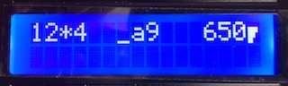

Geschwindigkeit (in wpm)
Dies entspricht auch der Geschwindigkeit der Morszeichen im CW Keyer Modus.

Durch Klicken kommt man, wie beim CW Keyer Modus, zu den diversen Konfigurationsmöglichkeiten:

Farnsworth-Abstands-Faktor
Angezeigt durch ein Sternchen und eine Zahl zwischen 1 und 9. Diese Zahl gibt den Faktor an, um welchen die Pausen zwischen den Zeichen und zwischen den Wörtern gedehnt sind, um so mehr Zeit zum Erfassen (und ggf. Aufschreiben) der Morsezeichen zu erhalten - man nennt dies auch die "Farnsworth Methode".
Normalerweise sind folgende Pausen bzw. Abstände üblich:
- zwischen den Elementen eines Zeichens (Punkten und Strichen): so lange wie ein Punkt
- zwischen den Buchstaben: so lange wie drei Punkte, bzw. wie ein Strich
- zwischen Wörtern: so lange wie 7 Punkte, bzw. etwas länger als zwei Striche
Bei der Farnsworth-Methode werden die Abstände zwischen den Buchstaben und Wörtern verlängert. Man lernt die Zeichen gleich mit hoher Geschwindigkeit (um zu vermeiden, dass man Punkte oder Striche mitzählt - man soll den Rhythmus des Zeichens im Ohr haben), kommt aber dem Lernenden durch größere Abstände entgegen (dh. die tatsächlich übertragenen Buchstaben oder Wörter pro Minute sind deutlich weniger).
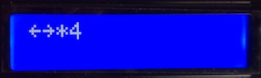
Bei unserem Gerät wird nach dem Sternchen der Faktor für die Verlängerung der Abstände angezeigt, zwischen 1 (volles Tempo, keine längeren Abstände) bis 9 (9 mal so lange Abstände).
Empfohlen wird, immer mit mindestens Tempo 18-20 wpm zu üben, und den Verlängerungsfaktor beginnend bei 8 oder 9 immer weiter herabzusetzen; kommt man mit Faktor 4 gut zurecht, setzt man das Tempo noch etwas hinauf (21-24 wpm), und verlängert wieder die Abstände. Dies so lange, bis man auch die hohen Tempi gut beherrscht.
Wichtig ist, dass die Pausen nicht zu lange sind – man sollte immer „ein bisschen Stress“ haben beim Aufnehmen der Zeichen, wenn man sich auf höheres Tempo trainieren will.

Anmerkung:
Eine genaue Beschreibung der Farnworth Methode gibt es auf der Website der ARRL: http://www.arrl.org/files/file/Technology/x9004008.pdf
Auch die Koch Methode beruht u.a. darauf, von Anfang an die Zeichen in möglichst hohem Tempo zu geben. Zur Koch-Methode siehe http://www.df2ok.privat.t-online.de/afu01a.htm#KOCHLINKS
Beim Standardwort für die Berechnung der Übertragungsgeschwindigkeit für Morsezeichen ("PARIS“) benötigen wir 50 Zeiteinheiten in der Länge jeweils eines Punktes; davon entfallen 19 Zeiteinheiten tatsächlich auf die Punkte und Striche und die Abstände zwischen Punkte und Strichen, und 31 Zeiteinheiten auf die Abstände zwischen Buchstaben (und genau einem Wortabstand).
Verlängern wir die Abstände zwischen Buchstaben und Wörtern auf das 9-fache werden aus den 31 Zeiteinheiten 279, macht mit den 19 Zeiteinheiten für die Zeichen selber 298 Zeiteinheiten. Wir haben also die benötigte Zeit für die Übertragung auf etwa das 6-fache gedehnt.
Bei einem Verlängerungsfaktor von 9 wird also ein Text effektiv nur mit etwa 1/6 der eingestellten Zeichengeschwindigkeit übertragen:
Eingestellt 18 wpm (90 BpM) - effektive Geschwindigkeit ca 3 wpm (15 BpM)
Bei Verlängerungsfaktor 6 ist die effektive Übertragungsrate ca. 1/4:
Eingestellt 20 wpm (100 BpM) - effektive Geschwindigkeit ca 5 wpm (25 BpM)
Und bei Verlängerung um den Faktor 3 haben wir in etwa die halbe Übertragungsgrate:
Eingestellt 24 wpm (120 BpM) - effektive Geschwindigkeit ca 12 wpm (60 BpM)
Bei Verlängerung der Pausen auf das Doppelte liegen wir bei einer Übertragungsrate von etwa 60%:
Eingestellt 20 wpm (100 BpM) - effektive Geschwindigkeit ca 12 wpm (60 BpM)

Ausgabe der Morsezeichen
Es werden entweder 5er Gruppen ausgegeben, dh. immer 5 Zeichen gefolgt von einer Pause in der Länge eines Wortabstands, oder Zeichenfolgen, die die Struktur von Amateurfunk-Rufzeichen haben. Bevor mit der Ausgabe der 5er Gruppe oder der Rufzeichen begonnen wird, wird zuerst immer die Sequenz „v v v <ka>“ ausgegeben, damit man Zeit hat, sich auf die eigentliche Ausgabe vorzubereiten. <ka> (-.-.-) ist eine sogenannte „Betriebsabkürzung (engl. „Pro Sign“) und bedeutet „Beginn der Übertragung“.

Textauswahl
Im mittleren Feld der oberen Displayzeile wird angezeigt, was als "Übungstext" ausgegeben wird. Grundsätzlich gibt es die Wahl, verschieden Arten von 5er Gruppen ausgeben zu lassen, oder Zeichenfolgen, die die Struktur von Amateurfunk-Rufzeichen haben. Als weitere Möglichkeit können im Amateurfunkdienst übliche Abkürzungen ausgegeben werden:
a : 5-er Gruppen von Buchstaben a-z
9 : 5-er Gruppen von Ziffern 0-9
a9 : 5-er Gruppen von Buchstaben und Ziffern (a-z, 0-9)
a9? : 5-er Gruppen von Buchstaben, Ziffern und Interpunktionszeichen
?<> : 5-er Gruppen von Interpunktionszeichen und Betriebsabkürzungen
a9?<> : 5-er Gruppen von Buchstaben, Ziffern, Interpunktionszeichen und Betriebsabkürzungen
äa : 5-er Gruppen von Buchstaben inklusive deutsche Sonderzeichen (ä,ö,ü,ch)
äa9 : dasselbe, zusammen mit Ziffern
äa9?<> : dasselbe, mit Ziffern, Interpunktionen und Betriebsabkürzungen
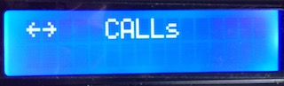
CALLS: Rufzeichen. Diese haben das Format von Amateurfunk-Rufzeichen, es sind aber zufällig generierte Zeichen, so dass auch Rufzeichen ausgegeben werden, die in der tatsächlichen Praxis so nicht vorkommen. Manche der Rufzeichen sind auch mit einem nachfolgenden /m oder /p versehen, da diese Erweiterungen auch relativ häufig sind.
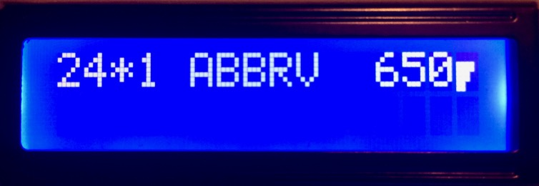
ABBRV: Im Funkverkehr übliche Abkürzungen, inkl. der sogenannten „Q-Gruppen“ (Abkürzungen aus jeweils drei Buchstaben, die immer mit dem Buchstaben „Q“ beginnen). Insgesamt sind 241 solcher Abkürzungen im Repertoire.
(siehe den Anhang 4 zu den verwendeten Morsezeichen und den Anhang 5 zu den Abkürzungen und Q-Gruppen)
QSO: Aus den vorhandenen Abkürzungen und weiteren Generatoren, wird QSO Text erzeugt. Dabei werden Eigennamen, QTHs u.ä. durch 5er-Gruppen ersetzt. Der enstehende QSO-Text entspricht in seiner Struktur typischen Gesprächen in CW. Hin und wieder sind Fehler eingestreut, gefolgt von dem Betriebszeichen für die Irrung <hh> und der Korrektur.
Koch01, Koch02, …: Die 3 neuen Zeichen der gewählter Stufe werden zunächst einzeln vorgestellt. Danach werden zuerst allein die neuen Zeichen in zufälligen Gruppen gegeben. Nach einiger Zeit (ca. 80 Zeichen) werden mehr und mehr Zeichen der niedrigeren Koch-Stufen beigemischt. Die Koch-Stufen, beginnent mit der niedrigsten Stufe Koch01 eignen sich gut zum Einstieg und als Übungsmöglichkeit für Anfänger, am besten natürlich in Verbindung mit echtem Morseunterricht in persona oder über Kurzwelle oder Internettelefonie. Die Reihenfolge der Zeichen entspricht dem Lehrgang von DJ4UF und kann im Quellcode geändert werden.
Im Sinne der Koch-Methode wird hier ein Tempo von mindestens 18wpm erzwungen. Der Farnsworth Faktor wird nicht erzwungen sondern kann frei gewählt werden.
CHOICE: Zunächst müssen vom Benutzer über das Paddle beliebige Zeichen eingegeben werden. Die Eingabe wird beendet mit dem Betriebszeichen <ar>. Danach generiert das Gerät aus diesen Zeichen 5er-Gruppen. Werden Zeichen mehrmals eingegeben, so erscheinen sie mit umso höherer Wahrscheinlichkeit.
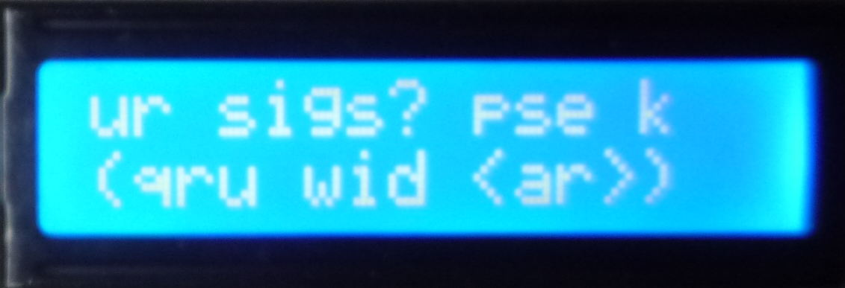

Tonhöhe des Übungsgenerators (wie beim CW Keyer)

Lautstärke des Übungsgenerators (wie beim CW Keyer)

Während im Keyermodus über den Tastenausgang (RCA Buchse, Cinchbuchse) ein Sender getastet werden kann, wird dies im Übungsmodus (aus verständlichen Gründen) nicht gemacht, dh. es wird nur über Lautsprecher bzw. Kopfhörer ausgegeben.
Allerdings wird, wie beim Keyer, in der unteren Zeile des Displays auch angezeigt, welche Zeichen gerade generiert wurden (dh. am besten Hören und im Kopf Dekodieren, dann kurzer Blick aufs Display zur Kontrolle)!
Will man zu Testzwecken auch im Übungsmodus den Senderausgang tasten, so kann dies über eine Option eingestellt werden, während das Hauptmenü aktiv ist (siehe Seite 7)!

Bedienung im Modus CW Decoder
In diesem Modus gibt es keine weiteren Konfigurationsmöglichkeiten. Durch Druck auf den Knopf des Drehgebers )lang oder kurz ist hier egal) kommt man wieder zurück in das Hauptmenü.
Das Drehen des Drehgebers verändert in diesem Modus die Lautstärke des ausgegeben Tonsignals.

Wie funktioniert der CW Decoder?
Um den CW Decoder benutzen zu können, muss man entweder eine Morsetaste an den Pin D12 des Arduino anschließen (der zweite Anschluss der Taste geht nach Masse/Ground), oder über eine einfache Verstärkerschaltung ( siehe Anhang 3 - alle Teile finden noch Platz auf der Platine) ein Tonsignal an den Arduino-Pin A6. Dieses Tonsignal kann zB. von einem geeigneten Kurzwellenempfänger kommen, mit dem man Morsesignale empfangen kann. In letzterem Fall versucht MetaMorserino Tonsignale in der Höhe von 744 Hz zu erkennen. Die Tonsignale müssen allerdings einigermaßen störungsfrei und rauschfrei sein!
Man kann allerdings auch die kapazitiven Sensoren anstelle einer Handmorsetaste verwenden – die dann allerdings nich als automatischer CW Keyer funktionieren, sondern eben wie eine mechanische Morsetaste. Mechanische Morstasten, die nicht in vertikaler Richtung betätigt werden, nennt man auch Cootie Keys oder Sideswiper – diese haben tatsächlich auch zwei Kontakte (wie die Paddles automatischer Tasten), es ist aber nicht so, dass auf der einen Seite automatisch Striche und auf der anderen automatisch Punkte gegeben würden, sondern, egal, nach welcher Seite man sie bewegt, geben sie einen „Ton“, der halt so lange andauert, bis man die Taste los lässt (wie bei der ganz gewöhnlichen „normalen“ Morsetaste). Und ganz genau so kann man die Touchsensoren in diesem Modus benutzen – einen beliebigen Sensor lange berühren ergibt einen Strich, und kurze Berührung einen Punkt.
Auch extern angeschlossene mechanische Paddles lassen sich ohne Weiteres nutzen – funktionieren dann halt ebenso wie ein Sideswiper!

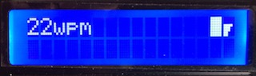
Wird die Morsetaste gedrückt, das Paddle berührt oder ein 744 Hz Ton erkannt, wird ein ebensolcher Ton am Lautsprecher ausgegeben, und es erscheint auch ein blockartiges Symbol neben dem Lautstärke-Symbol am Display. Die Software versucht dann, die so manuell eingegebenen Morsezeichen zu dekodieren, und stellt die dekodierten Zeichen dann als Laufschrift in der unteren Zeile des Displays dar. Dabei passt sich die Software ständig an das Tempo der erkannten Morsesignale an – bei sehr abruptem Tempowechsel kann es aber ein paar Zeichen dauern, bis wieder korrekt dekodiert wird.
Die aktuelle Geschwindigkeit der dekodierten Morsezeichen wird links in der oberen Displayzeile angezeigt.
Dieser Modus hat noch eine weitere Besonderheit: erfolgt die Eingabe über eine mechanische Morsetaste, externe Paddles, oder die Touch Paddles, so wird nicht nur ein Ton ausgegeben, sondern auch ein eventuell (über die RCA Buchse) angeschlossener Sender getastet. Erfolgt die Eingabe und Dekodierung aber über ein Tonsignal, wird nur ein Ton ausgegeben und der Sender nicht getastet.

Bedienung im Modus Copy Game
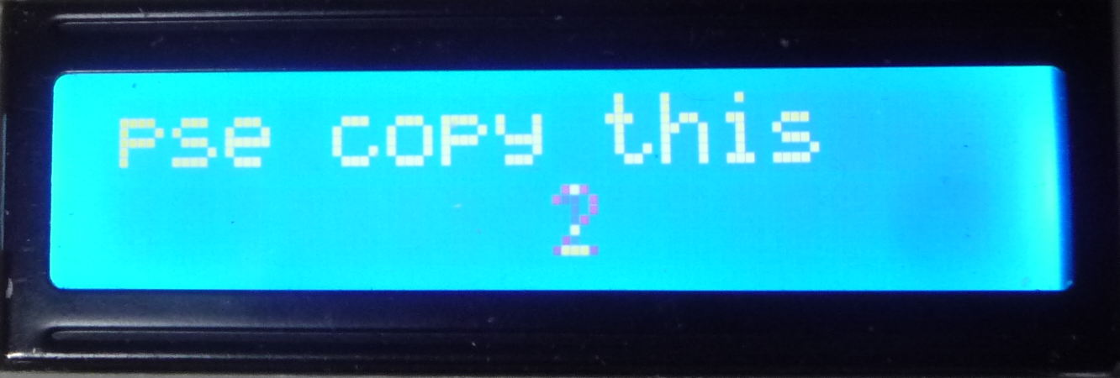
Dieser Modus ist eine Kombination der Keyer und Trainer Funktionen:
Zunächst werden 15 Zeichen gemäß der gegenwärtigen Trainer-Einstellungen generiert. Direkt im Anschluss muss der Benutzer 15 Zeichen mit dem Paddle (oder einer externen Taste) geben. Danach gelangt man zu einer Vergleichsansicht, und sieht, wie viel Prozent der Zeichen übereinstimmen. Per Squeeze startet man aus der Vergleichsansicht eine neue Runde.
In der Vergleichsansicht kann man durch kurzes Betätigen des Tasters am Drehgeber die Anzeige zwischen Korrektursymbolen und Text umschalten.
Bitte beachten: Der Vergleich der Zeichen ist im Moment recht rudimentär. Tatsächlich werden nicht die gegebenen Zeichen verglichen, sondern nur der Text. Zum Beispiel könnte daher statt „ch“ auch „c“ und „h“ gegeben werden, ohne dass dies selbst als Fehler gewertet würde.
Zeichenabstände bei der Eingabe werden bei der Auswertung ignoriert.
Bei Fehlern bzw. richtig gegebenen Runden wird mit kleiner Wahrscheinlichkeit der Farnsworth-Pausenfaktor erhöht bzw erniedrigt.

Bedienung im Modus Quick Echo
Dieser Modus ist wie das Copy Game eine Kombination der Keyer und Trainer Funktionen:
Zunächst wird eine 3er-Gruppe Zeichen, bzw eine vollständige Abkürzung gemäß der gegenwärtigen Trainer-Einstellungen generiert. Dabei wird nichts auf dem Display angezeigt. Direkt im Anschluss muss der Benutzer diese Zeichen mit dem Paddle (oder einer externen Taste) geben. Dabei werden Leerzeichen infolge von langen Zeichenabständen ignoriert.
Stimmt die Eingabe überein, generiert das Gerät eine neue Gruppe.
Wurde vom Benutzer ein Fehler gemacht, so ertönt ein kurzes Signal und das Gerät generiert die selbe Gruppe nocheinmal. Wenn dann wiederum vom Benutzer bei der Eingabe ein Fehler gemacht wird, gibt es schließlich trotzdem eine neue Gruppe.
Bei Fehlern bzw. richtig gegebenen Gruppen wird mit kleiner Wahrscheinlichkeit der Farnsworth-Pausenfaktor erhöht bzw erniedrigt.

Umschalten der Hintergrundbeleuchtung
Damit die Hintergrundbeleuchtung leicht gefunden werden kann, obwohl das Display vielleicht gerade nicht lesbar ist, ist diese Einstellung als letzter Punkt des Hauptmenüs zu machen. Durch einfaches Anklicken wird zwischen Beleuchtung und Nicht-Beleuchtung umgeschaltet.

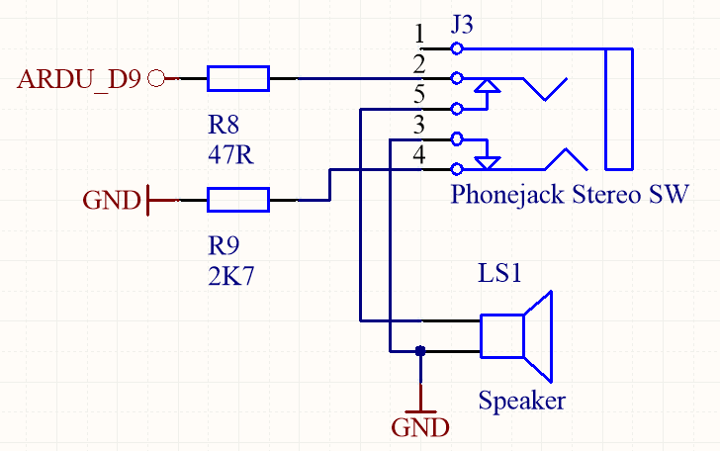
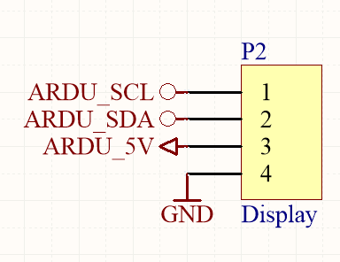
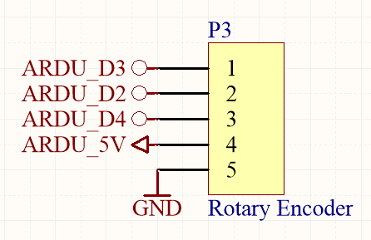
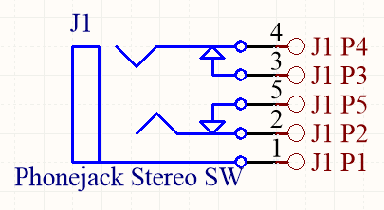
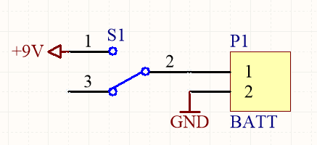
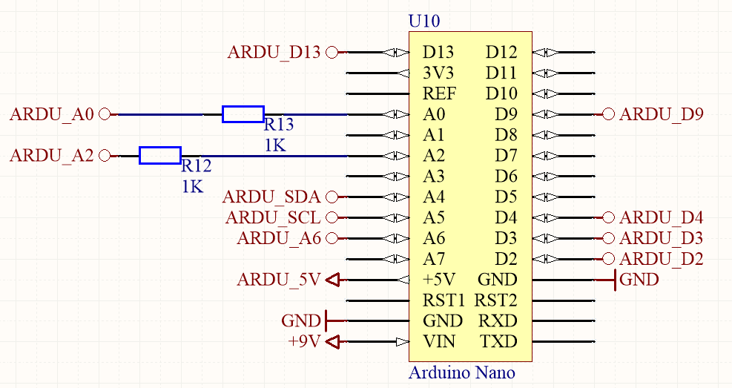
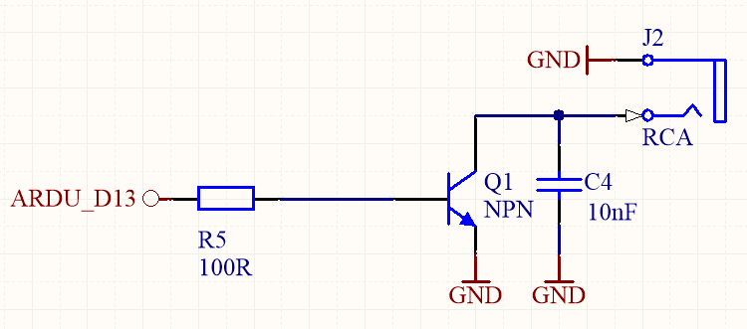
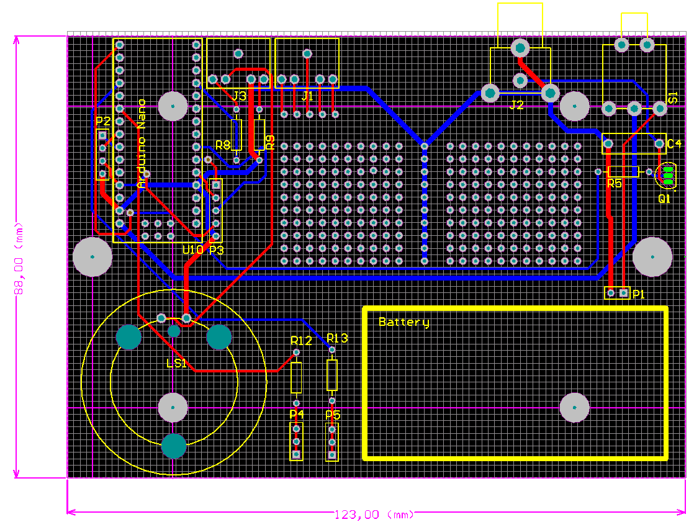
MetaMorserino Schaltung und Layout

Anhang 1: Kalibrierung des Touch Paddles
Werden beim Einschalten beide Paddles betätigt (sog. "Squeeze"), geht MetaMorserino in den Kalibrierungsmodus. Während bei jedem Einschalten der Ruhezustand der Paddles kalibriert wird, wird im Kalibriermodus auch die Sensitivität im betätigten Zustand kalibriert, und die ermittelten Werte werden im EEPROM gespeichert.
Das Gerät meldet sich mit "Calibration" am Display, kurz darauf wird man aufgefordert "Release Paddles!", also beide Paddles loslassen. Die ermittelten Werte werden kurz am Display angezeigt (diese Werte haben aber für den Benutzer keinerlei Bedeutung).
Normalerweise ist keine manuelle Kalibrierung notwendig, da die Software ständig während der Eingabe eine automatische Rekalibrierung vornimmt!

Warum kalibrieren?
Die Sensitivität der Paddles hängt von diversen äußeren Einflüssen ab, unter anderem auch davon, ob weitere Geräte am MetaMorserino angeschlossen sind (ein PC, ein USB Ladegerät, ein Funkgerät, Kopfhörer etc.). Während sich die gemessenen Sensorwerte im Ruhezustand nur wenig unterscheiden, kann es bei Berührung zu relativ starken Abweichungen kommen. Ist die Sensitivität nicht korrekt kalibriert, kann es vorkommen, dass entweder ein Berühren nicht zuverlässig erkannt wird, oder der Sensor überempfindlich ist und schon bei Annäherung (ohne Berührung) aktiviert wird.
Falls einer der geschilderten Effekte auftritt, und sich das Verhalten nicht durch die Eingabe von ein paar Zeichen bessert, empfiehlt es sich, das Gerät auszuschalten und beim Einschalten manuell zu kalibrieren, wie oben beschrieben.

Anhang 2: Verwendung eines externen (mechanischen) Paddles

Anschluss des Paddles
Dies kann zB. über die auf der Platine vorgesehene, aber nicht standardmäßig bestückte Klinkenbuchse an der Rückseite erfolgen. Der Masseanschluss des Paddles ist natürlich mit Ground zu verbinden, das linke Paddle ist mit dem Pin A2 des Arduino zu verbinden, das rechte mit dem Pin A0 (das sind dieselben Pins, an denen auch die Touch-Sensorflächen jeweils über einen Widerstand verbunden sind – am besten lötet man die Drähte von der Klinkenbuchse direkt an die Widerstände R12 – links - und R13 – rechts, jeweils an der der Platinenkante abgewandten Seite).
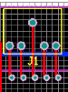
Auf diesem Bildausschnitt der Platine sind die Anschlüsse für das Paddle folgendermaßen (von links):
- rechts – zu R13 bzw. A0 am Arduino
- nicht belegt
- Masse
- nicht belegt
- links – zu R12 bzw. A2 am Arduino

Softwarekonfiguration des externen Paddles
Um MetaMorserino für den Gebrauch der externen Paddles vorzubereiten, ist nach erfolgtem Anschluss des Paddles eine beliebige Taste des Paddles gedrückt zu halten,während der MetaMorserino eingeschaltet wird. Damit wird das externe Paddle erkannt, und die Software „dauerhaft“ auf die Verwendung des externen Paddles umgestellt (dies wird dadurch erreicht, dass ein entsprechendes Flag im EPROM des Prozessors gespeichert wird). „Dauerhaft“ allerdings nur so lange, als beim Einschalten das externe Paddle immer angesteckt ist!
Will man wieder auf die Sensor-Paddles umstellen, steckt man einfach das externe Paddle ab und schaltet das Gerät wieder neu ein – es wird automatisch beim Einschalten erkannt, dass die externen Paddles entfernt wurden, und es werden daher wieder die Sensor-Paddles benutzt. Will man wieder das Externe Paddle verwenden, muss es wieder wie oben beschrieben aktiviert werden!

Anhang 3: Musterschaltung NF Eingangsverstärker für CW Decoder

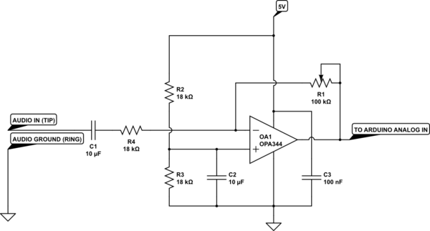
Als „Arduino Analog In“ ist der Pin A6 vorgesehen!

Anhang 4: Generierte bzw. dekodierte Morsezeichen

Buchstabe | Morse Code | Wird dekodiert | Beim Trainer enthalten in
A | .- | ✅ | a
B | -... | ✅ | a
C | -.-. | ✅ | a
D | -.. | ✅ | a
E | . | ✅ | a
F | ..-. | ✅ | a
G | --. | ✅ | a
H | .... | ✅ | a
I | .. | ✅ | a
J | .--- | ✅ | a
K | -.- | ✅ | a
L | .-.. | ✅ | a
M | -- | ✅ | a
N | -. | ✅ | a
O | --- | ✅ | a
P | .--. | ✅ | a
Q | --.- | ✅ | a
R | .-. | ✅ | a
S | ... | ✅ | a
T | - | ✅ | a
U | ..- | ✅ | a
V | ...- | ✅ | a
W | .-- | ✅ | a
X | -..- | ✅ | a
Y | -.-- | ✅ | a
Z | --.. | ✅ | a

Buchstabe | Morse Code | Wird dekodiert | Beim Trainer enthalten in
1 | .---- | ✅ | 9
2 | ..--- | ✅ | 9
3 | ...-- | ✅ | 9
4 | ....- | ✅ | 9
5 | ..... | ✅ | 9
6 | -.... | ✅ | 9
7 | --... | ✅ | 9
8 | ---.. | ✅ | 9
9 | ----. | ✅ | 9
0 | ----- | ✅ | 9
Ä | .-.- | ✅ | ä
Ö | ---. | ✅ | ä
Ü | ..-- | ✅ | ä
CH | ---- | ✅ | ä
ß | ...--.. |  | Nicht enthalten
_ | ..--.- |  | Nicht enthalten
( | -.--. | Als <KN> | Nicht enthalten
) | -.--.- | Als <KK> | Nicht enthalten
" | .-..-. | ✅ | Nicht enthalten
; | -.-.-. | ✅ | Nicht enthalten
! | -.-.-- | ✅ | Nicht enthalten
' | .----. | ✅ | Nicht enthalten
. | .-.-.- | ✅ | ?
, | --..-- | ✅ | ?
: | ---... | ✅ | ?
? | ..--.. | ✅ | ?
- | -....- | ✅ | ?
= | -...- | ✅ | ?
/ | -..-. | ✅ | ?
@ | .--.-. | ✅ | ?
+ bzw. <AR> (Spruchende) | .-.-. | als + | ?<>
<KA> (Spruchanfang) | -.-.- | ✅ | <>
( bzw. <KN> (Nur die gerufene Station möge antworten> | -.--. | ✅ | <>
<AS> (Bitte warten) | .-... | ✅ | <>
<HH> (Irrung) | ........ | ✅ | <>
<VE> (Verstanden)  bzw. <sn> | ...-. | ✅ | <>
= bzw. <BT> | -...- | als = | <>
) bzw. <KK> | -.--.- | ✅ | <>
<SK> (Verkehrsende) | ...-.- | ✅ | <>
<SOS> (Notruf) | ...---... |  | Nicht enthalten

Anhang 5: Gängige Abkürzungen und Q-Gruppen im Telegraphie-Funkverkehr

33 | Grüße unter Funkerinnen
44 | WFF-Gruß (Flora & Fauna)
55 | viel Erfolg
72 | Grüße unter QRP Stationen
73 | viele Grüße
88 | Liebe und Küsse
99 | verschwinde
aa | alles nach (all after)
ab | alles vor (all before)
abt | ungefähr / über (about)
ac | Wechselstrom (alternating current)
adr | Adresse (address)
af | Tonfrequenz (audio frequency)
agc | autom. Leistungsregelung (automatic gain control)
agn | wieder (again)
alc | autom. Pegelregelung (automatic level control)
am | Vormittag (ante meridiem)
am | Amplitutenmodulation (amplitude modulation)
ans | Antwort (answer)
ant | Antenne
atv | Amateur TV
avc | autom. Lautstärkeregelung (automatic volume control)
award | Amateurfunkdiplom
awdh | Aufwiederhören
awds | Aufwiedersehen
bc | Rundfunk (broadcast)
bci | Rundfunkstörungen (bc interference)
bcnu | Auf Wiedersehen (be seeing you)
bd | schlecht (bad)
bfo | Überlagerungsoszillator (beat frequency oscillator)
bk | Unterbrechung (break)
bpm | Buchstaben pro Minute / bits pro Minute
btr | besser (better)
btw | übrigens (by the way)
bug | halbautom. Taste
buro | QSL-Büro
b4 | vorher (before)
call | Rufzeichen
cfm | Ich bestätige
cl | Ich schließe meine Station (closing)
conds | Bedingungen (conditions)
condx | Bedingungen (conditions)
congrats | Glückwünsche (congratulations)
cq | allgemeiner Anruf
cu | Auf Wiedersehen (see you)
cuagn | Auf Wiedersehen (see you again)
cul | ich rufe Sie später (call you later)
cw | Morsetelegrafie (continuous wave)
db | Dezibel
dc | Gleichstrom (direct current)
de | von
diff | Unterschied (difference)
dr | lieber (dear)
dwn | hinunter (down)
dx | (große) Entfernung (distance)
ee | Ende (nach einem QSO)
el | Element
elbug | elektronische Taste
es | und
excus | Entschuldigung (excuse)
fb | ausgezeichnet (fine business)
fer | für (for)
fm | Frequenzmodulation
fone | Telefonie
fr | für (for)
frd | Freund (friend)
freq | Frequenz
fwd | Vorwärts, weiterleiten (forward)
ga | guten Nachmittag (good afternoon)
gb | Auf Wiedersehen (good bye)
gd | gut (good)
gd | guten Tag (good day)
ge | guten Abend (good evening)
gl | Viel Glück (good luck)
gm | guten Morgen (good morning)
gn | gute Nacht (good night)
gnd | Erdpotential (ground)
gp | Groundplane(-Antenne)
gs | Dollarnote (green stamp)
gt | guten Tag
gud | gut (good)
ham | Funkamateur
hf | Hochfrequenz
hi | ich muss lachen
hpe | ich hoffe (hope)
hr | hier (here)
hrd | gehört (hrd)
hrs | Stunden (hours)
hv | habe (have)
hvy | schwer, stark (heavy)
hw | wie [geht‘s / können Sie mich empfangen] (how)
i | ich (I)
iaru | IARU (International Amateur Radio Union)
if | Zwischenfrequenz (intermediate frequency)
ii | Wiederholungszeichen
info | Information
inpt | Eingangsleistung (Input)
irc | Internationaler Antwortschein (International return Coupon)
itu | Internationale Fernmeldeunion (International Telecommunication Union)
k | Bitte kommen
khz | Kilohertz
km | Kilometer
kw | Kilowatt
ky | Morsetaste (key)
lbr | lieber (dear)
lf | Niederfrequenz (low frequency)
lid | schlechter Operator
lis | Amateurfunkgenehmigung (licence)
lng | lange(r) (long)
log | Stationstagebuch (log book)
lp | auf dem langen Weg (long path)
lsb | unteres Seitenband (lower sideband)
luf | niedrigste nutzbare Frequenz (lowest usable frequency)
lw | Langdraht(-Antenne) od. Langwelle (long wire od. long wave)
ma | Milliampere
mesz | Mitteleuropäische Sommerzeit
mez | Mitteleuropäische Zeit
mgr | Manager
mhz | Megahertz
min | Minute
mins | Minuten (minutes)
mni | viele (many)
mod | Modulation
msg | Nachricht (message)
mtr | Messgerät (meter)
muf | höchste nutzbare Frequenz (maximum usable frequency)
my | meine (my)
n | nein (no); auch 9!
net | (Funk-)Netz (net)
nf | Niederfrequenz
nil | nichts (nil)
no | nein/kein (no)
nr | Nummer
nr | nahe (near)
nw | jetzt (now)
ok | in Ordnung (okay)
om | Funkfreund (old man)
op | Funker (operator)
osc | Oszillator (oscillator)
oscar | Amateurfunksatellit (Orbiting Satellite Carrying Amateur Radio)
output | Ausgangsleistung (output)
ow | Funkfreundin (old woman)
pa | Endstufe (power amplifier)
pep | Spitzenleistung (peak envelope power)
pm | Nachmittag (post meridiem)
pse | bitte (please)
psed | erfreut (pleased)
pwr | Leistung (power)
px | Präfix, Landeskenner (prefix)
qra | der Name der Funkstation
qrb | Die Entfernung beträgt …
qrg | Genaue Frequenz ist
qrl | Ich bin beschäftigt.
qrm | Ich werde gestört
qrn | Ich werde durch atmosphärische Störungen beeinträchtigt
qro | Erhöhen Sie die Sendelesitung
qrp | Vermindern Sie die Sendelesitung
qrq | Geben Sie schneller
qrs | Geben Sie langsamer
qrt | Stellen Sie die Übermittlung ein
qru | Ich habe nichts für Sie
qrv | Ich bin bereit
qrx | Ich werde Sie wieder rufen
qrz | Sie werden gerufen
qsb | Signalstärke schwankt
qsk | Ich kann zwischen den Zeichen hören
qsl | ich gebe Empfangsbestätigung
qso | Direkte Kommunikation möglich
qsp | Ich werde vermitteln
qst | Mitteilung an alle / Rundspruch
qsy | Bitte Frequenz ändern
qtc | Ich habe Nachrichten zur Übermittlung
qth | Mein Standort ist
qtr | die genaue Uhrzeit ist …
r | verstanden (roger); auch bist, sind (are)
rcvd | empfangen (received)
re | bezüglich (regarding to)
ref | mit Bezug auf (referring to)
rf | Hochfrequenz (radio frequency)
rfi | Hochfrequenzstörung (rf interference)
rig | Ausrüstung (rig, wörtl. „Takelage“)
rpt | wiederhole (repeat); auch Rapport (report)
rprt | Rapport (report)
rst | RST (Readbility, Signal strength,Ttone)
rtty | Funkfernschreiben (radio teletype)
rx | Empfänger (receiver)
sase | Vorfrankierter Umschlag (self-addressed stamped envelope)
shf | Zentimeterwellenbereich (super high frequency)
sigs | Zeichen (sigs)
sked | Verabredung (schedule)
sn | bald (soon)
sp | auf dem kurzen Weg (short path)
sri | Entschuldigung! (sorry!)
ssb | Einseitenband (single side band)
sstv | Schmalbandfernsehen (slow scan tv)
stn | Station
sure | sicher (sure)
swl | Kurzwellenhörer (short wave listener)
swr | Stehwellenverhältnis (standing wave ratio)
t | wird auch für 0 (Null) verwendet!
temp | Temperatur
test | Test; auch Contest (Wettbewerb)
tia | Danke vorab (thanks in advance)
tks | danke (thanks)
tnx | danke (thanks)
trx | Transceiver
tu | danke Ihnen (thank you)
tvi | Fernsehstörungen (television interference)
tx | Sender (transmitter)
u | du/Sie (you)
ufb | ganz ausgezeichnet (ultra fine business)
uhf | Dezimeterwellenbereich (ultra high frquency)
ukw | Ultrakurzwelle
unlis | unlizenziert (unlicensed)
up | hinauf (up)
ur | Dein / Ihr (your); auch: du bist (you‘re)
usb | oberes Seitenband (upper side band)
utc | koordinierte Weltzeit (Universal Time Coordinated)
v | verstanden
vert | vertikal(-Antenne) (vertical)
vfo | frequenzvariabler Oszillator (variable frequency oscillator)
vhf | UKW (Very High Frequency)
vl | viel
vln | vielen
vy | viel,sehr (very)
w | Watt
watts | Watt
wid | mit (with)
wkd | gearbeitet (worked)
wkg | arbeite gerade (working)
wl | will, werde (will)
wpm | Wörter pro Minute (words per minute)
wtts | Watt
wx | Wetter (weather)
xcus | Entschuldigung (excuse)
xcvr | Transceiver
xmas | Weihnachten (Christmas)
xtal | Quarz (crystal)
xyl | Ehefrau (ex young lady)
yl | (junge) Frau (young lady)
z | Weltzeit (zulu/zero offset to GMT)

Die Bezeichnung kommt vom lat. Iambus, das ist ein Versfuß, bei dem einem Breve (kurz/leicht) ein Longum (lang/schwer) folgt, wie bei beim Morsezeichen für „a“ (kurz – lang). Natürlich hätte man den Modus auch „Trochaeic“ nennen können, das ist der Versfuß lang – kurz. Siehe https://de.wikipedia.org/wiki/Jambus
Kunstwort aus lat. Ultimus und automatic, weil das zuletzt eingegebene Element automatisch wiederholt wird.
Angeblich rührt dieses Verhalten eigentlich von einem Programmierfehler her, der der Fa. Curtis unterlaufen war, die als erste einen Chip entwickelte, der den Iambic Mode implemntierte.

